Skromný, nenápadný, vždy pozitívne naladený človek s veľkým Č.
To bol
profesor MUDr. Ivan Satko, DrSc.,
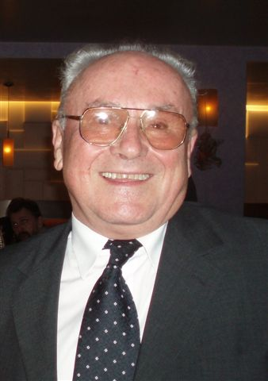
Uznávaná osobnosť slovenskej stomatológie, bývalý prednosta Kliniky ústnej, tvárovej a čeľustnej chirurgie Lekárskej fakulty Univerzity Komenského a Fakultnej nemocnice v Bratislave.
Profesor Satko pôsobil na Lekárskej fakulte UK v Bratislave od r. 1962. Tejto svojej Alma mater zostal verný až do konca svojho života. Od r. 1981 nepretržite vykonával funkciu vedúceho pracoviska. Najprv ako vedúci Katedry stomatologickej chirurgie a záchovnej stomatológie a prednosta II. Stomatologickej kliniky LF UK a FN, neskôr ako prednosta Kliniky ústnej, čeľustnej a tvárovej chirurgie LFUK a FN v Bratislave.
Z mnohých ďalších funkcií uvedieme len niektoré : predseda komisie pre obhajoby vedeckých hodností v odbore stomatológia s celoslovenskou pôsobnosťou, člen Vedeckej rady LFUK v Bratislave, prezident Spoločnosti maxilofaciálnej chirurgie, člen výboru Slovenskej stomatologickej spoločnosti, hlavný odborník pre stomatológiu ministerstva zdravotníctva, hlavný odborník pre maxilofaciálnu chirurgiu MZ SR a i.
Za nepretržité 47 – ročné pôsobenie na fakulte vychoval väčšinu súčasných stomatológov a zubných lekárov na Slovensku a značný počet špecialistov – maxilofaciálnych a dentoalveolárnych chirurgov.
Dlhé roky organizačne a odborne viedol pracovisko ako prednosta kliniky.
Bol medzinárodne rešpektovanou odbornou a vedeckou autoritou, ktorá významne prispela k reprezentácii a rozvoju Lekárskej fakulty UK v Bratislave.
V rámci vedecko-odbornej aktivity bol autorom a spoluautorom viacerých monografií a vysokoškolských učebníc, publikoval 210 odborných článkov v domácej a zahraničnej tlači
a prezentoval stovky prednášok na odborných a vedeckých podujatiach a pri sústavnom vzdelávaní lekárov.
Prof. Satko pre pozitívne osobné vlastnosti, priateľský prístup a schopnosť empatie bol obľúbený u študentov, kolegov a pacientov.
Úspešne aplikoval nové terapeutické postupy v praxi ,vykonával aktivity ďaleko presahujúce rámec bežných povinností a jeho hodnotová orientácia bola vždy zameraná na to hlavné – na pacienta.
Jeho bohaté odborné vedomosti a dlhoročné praktické skúsenosti sú stále využívané v prospech pacientov, v činnosti fakulty a kliniky, kde pôsobil naďalej ako emeritný vysokoškolský profesor
Prof. Satko bol vynikajúci vysokoškolský učiteľ, vysoko erudovaný lekár a významný vedecko-výskumný pracovník. Rád pracoval so študentmi, ktorým prednášal zubnú a maxilofaciálnu chirurgiu. Na odborných a vedeckých podujatiach odprednášal množstvo prednášok, publikoval vedecké a odborné práce v domácich a zahraničných časopisoch. Bol a je členom redakčných rád odborných časopisov aj časopisu Stomatológ, ktorý vydáva SKZL. Bol riadnym členom Medzinárodnej asociácie pre maxilofaciálnu chirurgiu. Zorganizoval dva medzinárodné kongresy maxilofaciálnej chirurgie v r. 1991 a 2007a viedol menovacie pokračovania profesorov a docentov. Vychoval mnohých CSc. a PhD. Ako ocenenia za tieto rozmanité činnosti obdržal mnohé vyznamenania a medaily

